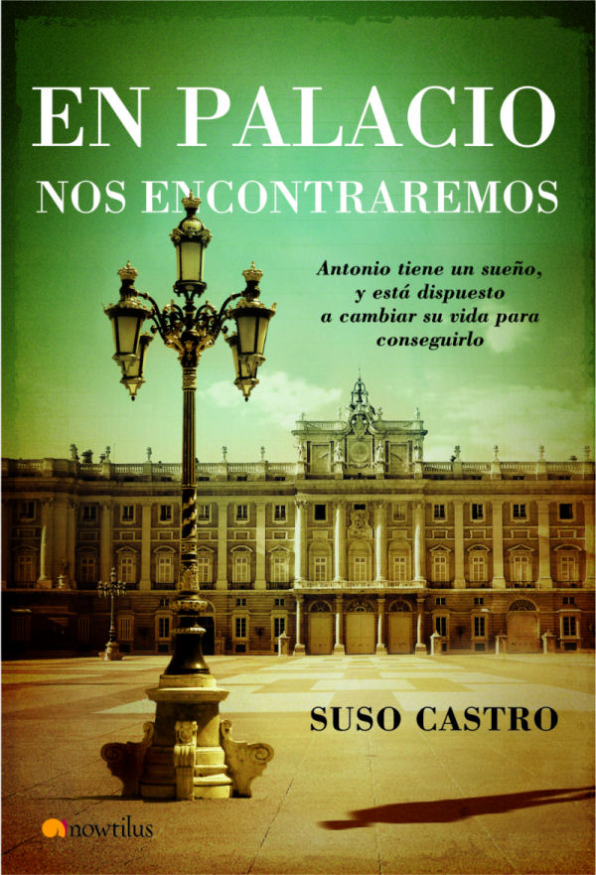
EN PALACIO NOS ENCONTRAREMOS
Antonio tiene un sueño, y está dispuesto a cambiar su vida para conseguirlo
Suso Castro
Colección: Narrativa www.novelanowtilus.com
16 x 23,5 cm
Encuadernación: Cartoné con sobrecubierta.
Nº páginas: 288
ISBN13: 978-849763375-8
PVP: 18,95 euros
Publicación: Octubre 2007
Con 37 años y solitario, Antonio dará un vuelco a su vida para hacer realidad un sueño. A partir de ese momento, conocerá el amor e iniciará un proyecto que tendrá gran trascendencia sobre los que le rodean, cambiando la persona que hasta entonces había sido
Original e irónica, En Palacio nos encontraremos es la historia de Antonio, de los profundos cambios que se producen en su vida desde que un día decide demostrar, con una sencilla idea, que se puede viajar en el tiempo. Para conseguirlo, tiene que empezar por cambiar la persona que hasta entonces había sido, abrirse a los demás y estar dispuesto a compartir su vida.
Desde entonces, los acontecimientos se suceden con rapidez. Antonio descubrirá el amor en la persona de Julia, una encantadora mujer con mala suerte hasta el momento. A la vez, pondrá en marcha un proyecto social de gran éxito, que cambiará la vida de los que le rodean.
Así, antes de saber si el sueño de Antonio se hace realidad, descubrimos la historia de un hombre que decide cambiar su vida y logra dejar huella en los que le rodean y en generaciones futuras.

Una novela vitalista, entrañable, con un lenguaje directo, sencillo, pero cuidado y desarrollado con solvencia para más que narrar, hablarnos, sugerirnos, confiarnos las quimeras, las frustraciones y los sueños del protagonista, quien, a pesar de todo y de tanto, presiente la importancia de aprovechar la vida y de disfrutarla tal y como es porque la felicidad puede encontrarse cuándo y dónde menos te lo esperas.

Suso Castro. En 1962, la ciudad de Murcia lo vio nacer y partir, siempre en compañía de sus padres. Su infancia transcurrió plácida y sanamente entre Madrid y la acogedora ciudad de La Coruña. Después pasó una época de su vida en Zaragoza, donde dio los primeros pasos como escritor, pues se vio obligado a cultivar el género epistolar para comunicarse con su novia. En 1989 se casó con la destinataria de sus cartas y tienen dos hijos. Posteriormente, armado de valor y paciencia, comienza a escribir en sus escasos ratos libres En Palacio nos encontraremos que, tras mucho esfuerzo imaginativo, se ha convertido en su primera novela.

